



PROTOCOLE : BGB-11417-301 CRC : MP-31-2024-5311

Résumé étude BGB-11417-301

Soins et services pharmaceutiques

Titre : Étude de phase 3, ouverte et randomisée, comparant Sonrotoclax (BGB-11417) et Zanubrutinib (BGB-3111) à Venetoclax et Obinutuzumab chez des patients atteints de leucémie lymphoïde chronique non encore traitée

Investigateur : | Dr Dominique Toupin
Coordonnateur de recherche : | Nom du coordonnateur : Anick Champoux
Coordonnateur de recherche : | Poste : | 12811
Coordonnateur de recherche : | Pagette : | 8913
Organisme commanditant l’étude : | Nom de l’organisme : BeiGene
Personnes-ressource : | CRA : Ken Boudreault
Personnes-ressource : | Cell. : | (438) 221-0433
Personnes-ressource : | Tél. :
Personnes-ressource : | ken.boudreault@beigene.com
Site n° : | 11014

Structure de l’étude
Nombre de patients prévu : | 640 participants (6 à notre centre)
Phase du protocole : | III
Multicentrique : | Oui
Répartition au hasard : | Oui
Double-insu : | Non
Groupes parallèles : | Oui
Durée prévue du traitement : | 108 mois pour le projet
Sites impliqués : | Hôpital Fleurimont – Pharmacie Oncologie

Description du régime thérapeutique

RANDOMISATION

L'étude se divise en 3 étapes:

- Période de sélection
Signature du formulaire d’information et consentement (FIC) + détermination de l'éligibilité

- Période de traitement
Le traitement doit être initié ≤ 5 jours ouvrables après la randomisation.
Les patients seront randomisés 1:1 à un des deux groupes suivants:
- Groupe A (expérimental)
  - Sonrotoclax + Zanubrutinib
    - 3 cycles de Zanubrutinib (320 mg po die ou 160 mg po BID) en monothérapie
Puis
    - À partir du cycle 4 : Zanubrutinib en combinaison avec Sonrotoclax jusqu’au cycle 15 jour 28
      - Le Sonrotoclax sera en augmentation graduelle à chaque semaine pour atteindre la dose cible de 320 mg.
        - Semaine 1 : 1 mg/jour
        - Semaine 2 : 2 mg/jour
        - Semaine 3 : 5 mg/jour
        - Semaine 4 : 10 mg/jour
        - Semaine 5 : 20 mg/jour
        - Semaine 6 : 40 mg/jour
        - Semaine 7 : 80 mg/jour
        - Semaine 8 : 160 mg/jour
        - Semaine 9 : 320 mg/jour (dose cible)
    - Chaque cycle est d’une durée de 28 jours

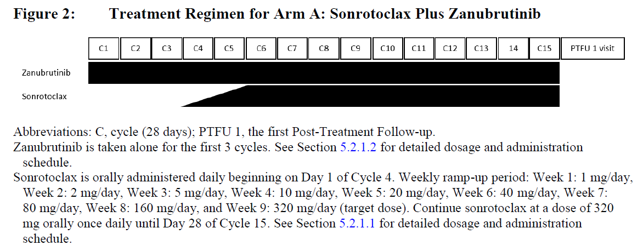
- Si le Zanubrutinib est cessé définitivement avant le début du Sonrotoclax, alors aucun Sonrotoclax ne sera administré au patient au cours de l’étude.

- Groupe B (contrôle)
  - Vénétoclax + Obinutuzumab
    - Cycle 1
      - Jour 1 Obinutuzumab 100 mg IV
      - Jour 2 Obinutuzumab 900 mg IV
        - Pourrait être administré au J1 si le 100 mg a été bien toléré
      - Jour 8 et 15 Obinutuzumab 1 000 mg IV
      - Jour 22 Vénétoclax PO 20 mg/jour x 7 jours
    - Cycle 2
      - Jour 1 Obinutuzumab 1 000 mg IV
      - Jour 1 Vénétoclax 50 mg/jour x 7 jours
      - Jour 8 Vénétoclax 100 mg/jour x 7 jours
      - Jour 15 Vénétoclax 200 mg/jour x 7 jours
      - Jour 22 Vénétoclax 400 mg/jour (dose cible) x 7 jours
    - Cycle 3-6
      - Obinutuzumab 1 000 mg IV au J1
      - Vénétoclax 400 mg PO x 28 jours
    - Cycle 7-12
      - Vénétoclax 400 mg PO x 28 jours
    - Chaque cycle est d’une durée de 28 jours

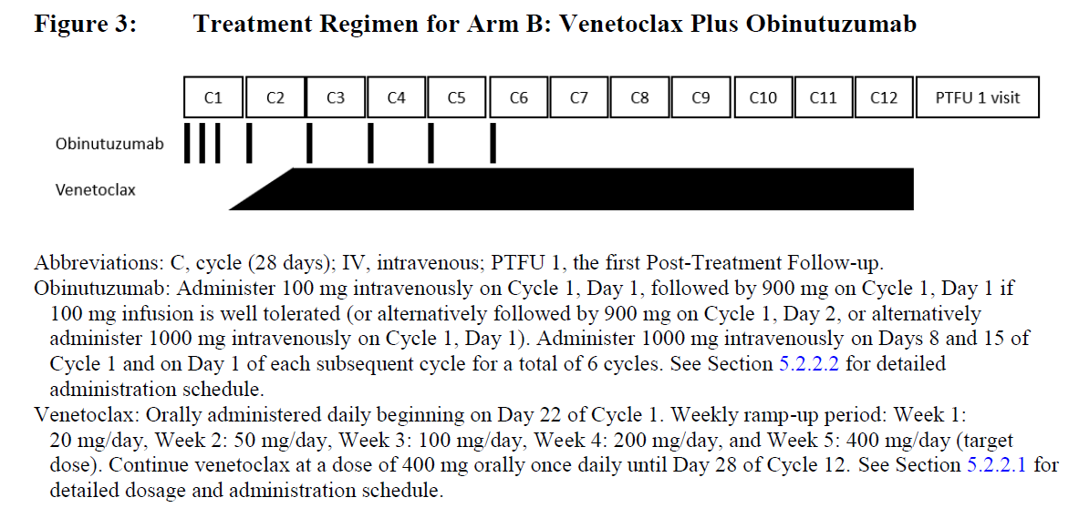

Les traitements seront administrés jusqu'à la fin des cycles prévus pour chaque groupe. Ils seront arrêtés si la maladie progresse avant la fin des cycles, si le traitement doit être interrompu pour plus de 28 jours, s’il y a retrait du consentement ou si rencontre d'un autre critère d'arrêt de traitement.

- Période de suivi
Une visite de sécurité sera effectuée environ 30 jours suivant l'arrêt des traitements. Ensuite, les patients entreront dans la phase de suivi post traitement.

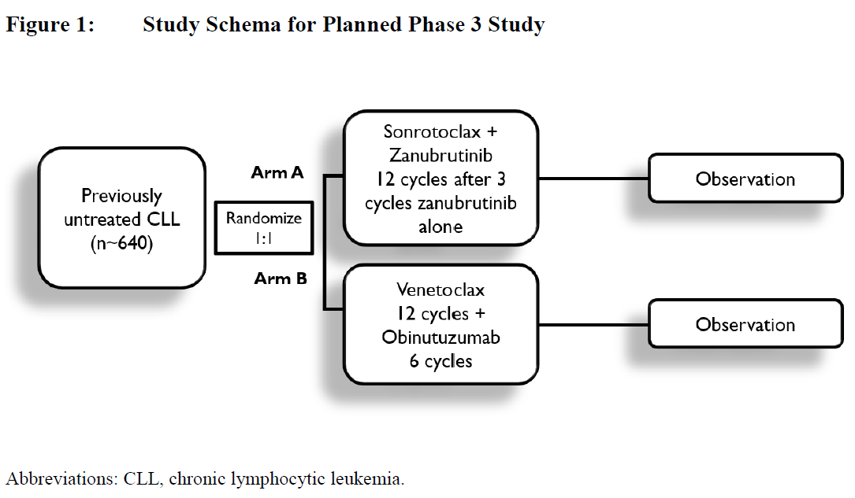

Sonrotoclax
- Administration PO die avec nourriture → de préférence le matin, en même temps que le Zanubrutinib
  - Prise dans les 30 minutes suivant un repas
- Prendre avec 1 tasse (environ 240 mL) d’eau
- Avaler en entier, ne pas croquer ou écraser
- Si une dose de médicament n’est pas prise à l’heure prévue, le patient dispose de 8 heures pour reprendre la dose avec de la nourriture. Sinon, les patients doivent sauter la dose oubliée.

Apparition de toxicité | Niveau de dose | Dose de Sonrotoclax à la reprise du traitement
Première | 0 = dose cible | Recommencer à 320 mg
Deuxième | Niveau dose -1 | Recommencer à 160 mg
Troisième | Niveau dose -2 | Recommencer à 80 mg
Quatrième | Cesser Sonrotoclax | Cesser Sonrotoclax

Zanubrutinib
- Administration PO die ou bid avec ou sans nourriture (le choix de la posologie sera fait par l’investigateur avant de débuter et ne pourra pas être modifié en cours d’étude)
  - 160 mg (2 capsules de 80 mg) po BID avec ou sans nourriture
    - Minimum de 8 heures entre dose consécutive
  - 320 mg (4 capsules de 80 mg) po die avec ou sans nourriture
- Ne pas ouvrir la capsule, ne pas croquer

Apparition de toxicité | Niveau de dose | Dose de Zanubrutinib (si dose départ = 160 mg bid) | Dose de Zanubrutinib (si dose de départ = 320 mg die)
Première | 0 = dose cible | Recommencer à 160 mg bid | Recommencer à 320 mg die
Deuxième | Niveau dose -1 | Recommencer à 80 mg bid | Recommencer à 160 mg die
Troisième | Niveau dose -2 | Recommencer à 80 mg die | Recommencer à 80 mg die
Quatrième | Cesser Zanubrutinib | Cesser Zanubrutinib | Cesser Zanubrutinib

Vénétoclax
- Administration PO die avec nourriture

Soins du support
Syndrome de lyse tumorale (SLT)
- Hydratation
  - Pour tous les patients des 2 bras, une hydratation orale de 1.5 à 2 L/jour doit être adminsitrée 2 à 3 jours avant et jusqu’à 24 heures après la 1ère dose de Sonrotoclax ou Vénétoclax, de manière concomitante avec les augmentations de dose subséquentes.
  - Le cas échéant, l’hydratation intraveineuse est encouragée dès la 1ère dose de Sonrotoclax ou de Vénétoclax et lors des augmentations de doses ultérieures pour les patients incapables de maintenir une hydratation orale.
  - Pour les patients pour qui la surcharge volémique est considérée comme un risque important, une hospitalisation doit être envisagée.

- Prophylaxie avec des agents réducteurs d’acide urique
  - Pour tous les patients, le traitement destiné à prévenir l’hyperuricémie doit être administré 2 à 3 jours avant la 1ère dose de Sonrotoclax ou de Vénétoclax et continuer jusqu’à ≥ 7 jours après avoir atteint la dose cible.
  - L’allopurinol est généralement considéré comme la norme de soins pour la prévention du SLT.
  - La rasburicase est une option pour la prophylaxie du SLT. Si la rasburicase doit être administrée, elle doit être donnée avant la dose initiale ou l’augmentation de la dose de Sonrotoclax ou de Vénétoclax, à moins qu’il y ait une contre-indication médicale.
- Hospitalisation
  - Bras A : pour les patients présentant une charge tumorale élevée, une hospitalisation doit être envisagée à la discrétion de l’investigateur pendant le ramp-up.
  - Bras B : les patients avec une charge tumorale élevée doivent être hospitalisés avec le début des doses de 20 mg et 50 mg pour le Vénétoclax.

Neutropénie
L’administration de filgrastim est permise dans les 2 bras, en prophylaxie et en traitement.

Pré-médication Obinutuzumab
- Courriel envoyé le 13 décembre 2023 car divergence entre notre SOC et le protocole.
Réponse :
« I looked at the SOC Prescriptions for obinutuzumab + venetoclax that the site had attached, and I noticed that they give 40 mg of oral dexamethasone as the corticosteroid pre-medication for Cycle 1 Day 1 and Cycle 1 Day 2.
The obinutuzumab labeling instructs for the use of intravenous (IV) corticosteroid pre-medication for Cycle 1 Day 1 and Cycle 1 Day 2.

Oral corticosteroid is not an option until the C1D8 dose of obinutuzumab.
The local country labelling for obinutuzumab and venetoclax should be followed. »

Interaction
- Attention avec les inhibiteurs et les inducteurs du CYP 3A4
- Consulter le protocole au besoin.

BGB-11417 (Sorontoclax) : inhibiteur sélectif de la protéine Bcl-2 très puissant

Zanubrutinib : inhibiteur de la BTK irréversible de 2e génération avec une puissance et une sélectivité supérieure à l’inhibiteur de 1ère génération (ibrutinib) pour l’inhibition de la BTK.

Conseil
- Bras A : référer le participant au FIC
  - Faire les ordonnances de soins de support
- Bras B : oui
  - Faire les ordonnances de soins de support

Approvisionnement et réception

Un envoi initial sera fait lorsque le site sera activé et le premier patient en screening dans le système IRT.

Après le premier envoi, les autres envois seront automatiques.

Réception
Chaque envoi contiendra un dispositif de surveillance de la température.
Compléter le Acknowledgement of Receipt Form et le conserver dans le cartable. Conserver aussi le packing list et les données de température.

La réception sera sur le site ALMAC.

Emplacement et conservation

EMPLACEMENT :

Les médicaments seront conservés à la pharmacie d’oncologie du centre de chimiothérapie.

CONSERVATION :

Médicament | Conservation
Sonrotoclax (BGB-11417) | 2 °C à 25 °C
Zanubrutinib | 15 °C à 30 °C
Vénétoclax | À ou sous 30 °C
Obinutuzumab | 2 °C à 8 °C

EXCURSION DE TEMPÉRATURE :
- Placer la médication en quarantaine selon la température de conservation.
- Inscrire dans le système IRT la médication mise en quarantaine.
- Rapporter toute excursion de température dans les 24 heures suivant la découverte en complétant le Temperature Excursion Form.
- Envoyer les documents par email au Temperature-Excursion@beigene.com
  - Mettre le CRA en cc + BeiGene Clinical Operations Manager
  - Titre du email : CANADA, nom du produit, protocol BGB-11417-301, site # 11014

Étape de distribution

PRÉSENTATION :

Sonrotoclax
- Comprimé pour administration orale de 1, 5, 20 et 80 mg

Zanubrutinib
- Capsule pour administration orale de 80 mg

Vénétoclax
- Comprimé pour administration orale de 10, 50 et 100 mg

Obinutuzumab
- Vial déjà dilué à 25 mg/mL. Chaque fiole contient 1 000 mg.

PRÉPARATION :

Sonrotoclax
- Distribuer les bouteilles au patient.
  - 30 comprimés par bouteille pour les 1, 5 et 20 mg.
  - 31 comprimés par bouteille pour le 80 mg.
- Compter les comprimés restants lors du retour par le patient

Zanubrutinib
- Distribuer les bouteilles au patient.
  - 120 capsules par bouteille.
- Compter les capsules restantes lors du retour par le patient

Vénétoclax
- Distribuer les plaquettes ou bouteilles au patient
- Compter les comprimés restants lors du retour par le patient

Obinutuzumab¸
- Préparation selon la pratique locale

DISTRIBUTION :

Sonrotoclax
- Ce sera les infirmières qui feront l’appel IWRS pour obtenir les kits.
- Distribution à chaque semaine pour les semaines 1 à 8 (augmentation graduelle des doses)
  - Correspond au Cycle 4 J1 + J8 + J15 + J22 et au Cycle 5 J1 + J8 + J15 + J22
- Distribution au J1 pour un cycle complet à partir du cycle 6

- Si le patient rapporte des bouteilles, faire le décompte.

Zanubrutinib
- Ce sera les infirmières qui feront l’appel IWRS pour obtenir les kits.
- Distribution au J1 pour un cycle complet

- Si le patient rapporte des bouteilles, faire le décompte.

Vénétoclax
- Prendre la médication de notre inventaire
- Distribution à chaque semaine pour les semaines 1 à 5 (augmentation graduelle des doses)
  - Correspond au Cycle 1 Jour 22 et Cycle 2 J1 + J8 + J15 + J22
- Distribution au J1 pour un cycle complet à partir du cycle 3

- Si le patient rapporte des bouteilles, faire le décompte.

Obinutuzumab
- Prendre la médication de notre inventaire

DOCUMENTS À REMPLIR :

- Site Inventory Log
- Subject Dispensing Log
- Infusion Log

Il est possible également d’utiliser nos LOG maison.

Retours et destruction

Vials utilisés d’Obinutuzumab : détruire au site selon nos MON.

Conserver les bouteilles rapportées par les patients jusqu’à la réconciliation.

Besoin d’une réconciliation par le CRA avant une destruction (besoin d’une autorisation écrite).

Facturation

Unité administrative : # 193876

- Sonrotoclax (BGB-11417) → fourni par la compagnie
- Zanubrutinib (BGB-3111) → fourni par la compagnie

- Obinutuzumab → notre inventaire, mais remboursé
- Vénétoclax → notre inventaire, mais remboursé

Formation
Ce document de travail interne a été préparé par :

Nom : | Roxanne Bournival
Titre : | Pharmacienne
Signature : | 
Date : | 04 Janvier 2024 | Initiales : | RB

À partir des documents suivants :

Protocole
 | Version : | 0.0 | Date : | 14 August 2023
Brochure de l’investigateur → BGB-11417
 | Edition Number | 5.0 | Date : | 05 May 2023
Brochure de l’investigateur → Zanubrutinib (BGB-3111)
 | Edition Number | 11.0 | Date : | 14 April 2023
Manuel de la pharmacie
 | Version : | 1.0 | Date : | 28 SEP 2023
Autres – Préciser le titre
 | Version : |  | Date :

La visite d’initiation (SIV) a eu lieu le 18 décembre 2023.

Ce document interne a été révisé par :

Nom : | Josée Proulx
Titre : | Pharmacienne
Signature : | 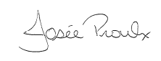
Date : | 05 janvier 2024 | Initiales : | JP

Ce document interne sert d’autoformation et sa lecture doit précéder toute activité reliée (rôle) à la médication et menée par le personnel de la pharmacie du Centre de Recherche, sous la responsabilité de la personne inscrite sur le log de délégation principal, soit :

- Réception/Commande/Retour/Destruction des produits de recherche
- Entreposage et Monitorage de la température
- Préparation et Distribution
- Utilisation d’une plateforme informatisée pour la gestion de la médication
Ce document interne est mis à jour par la personne inscrite sur le log de délégation principal à partir des documents/amendements reçus tout au long de l’étude. À noter que pour la pharmacie de recherche en oncologie, au CRC et à l’Hôtel-Dieu, les deux pharmaciennes responsables de la recherche pour chacune des pharmacies ont les mêmes rôles/responsabilités et peuvent signer tous les documents.

Seule l’information ayant un impact majeur sur la gestion conforme et sécuritaire de la médication et jugée pertinente par cette personne sera ajoutée/modifiée à ce document.

J’ai pris connaissance de ce document, je m’engage à le respecter et à m’assurer de prendre connaissance d’éventuelles modifications en temps opportun.

Section pour mise à jour

Ce document interne a été modifié par :

Nom :
Titre :
Signature :
Date : |  | Initiales :

À partir du document suivant :

Nom du document
 | Version : |  | Date :

-------------------------------------------------------------------------------------------------------------------------------

Ce document interne a été modifié par :

Nom :
Titre :
Signature :
Date : |  | Initiales :

À partir du document suivant :

Nom du document
 | Version : |  | Date :

-------------------------------------------------------------------------------------------------------------------------------

Ce document interne a été modifié par :

Nom :
Titre :
Signature :
Date : |  | Initiales :

À partir du document suivant :

Nom du document
 | Version : |  | Date :

J’ai pris connaissance de ce document, je m’engage à le respecter et à m’assurer de prendre connaissance d’éventuelles modifications en temps opportun.

Nom :
Titre :
Signature :
Date : |  | Initiales :

Nom :
Titre :
Signature :
Date : |  | Initiales :

Nom :
Titre :
Signature :
Date : |  | Initiales :

Nom :
Titre :
Signature :
Date : |  | Initiales :

Nom :
Titre :
Signature :
Date : |  | Initiales :

Nom :
Titre :
Signature :
Date : |  | Initiales :

Nom :
Titre :
Signature :
Date : |  | Initiales :

Nom :
Titre :
Signature :
Date : |  | Initiales :

Nom :
Titre :
Signature :
Date : |  | Initiales :

Nom :
Titre :
Signature :
Date : |  | Initiales :

Nom :
Titre :
Signature :
Date : |  | Initiales :

Nom :
Titre :
Signature :
Date : |  | Initiales :

Nom :
Titre :
Signature :
Date : |  | Initiales :

Nom :
Titre :
Signature :
Date : |  | Initiales :

Nom :
Titre :
Signature :
Date : |  | Initiales :

Nom :
Titre :
Signature :
Date : |  | Initiales :

Nom :
Titre :
Signature :
Date : |  | Initiales :

Nom :
Titre :
Signature :
Date : |  | Initiales :

Nom :
Titre :
Signature :
Date : |  | Initiales :

Nom :
Titre :
Signature :
Date : |  | Initiales :

Nom :
Titre :
Signature :
Date : |  | Initiales :

Nom :
Titre :
Signature :
Date : |  | Initiales :

Nom :
Titre :
Signature :
Date : |  | Initiales :

Nom :
Titre :
Signature :
Date : |  | Initiales :

